**2023/12/06 00:00|Лекция. Практика.**

## Практика

У нас сейчас будет урок-практика, поэтому давайте приступать.

Первое задание достаточно большое. Оно включает в себя три подпункта (Рис.1):

1. Написать функцию, которая возвращает другую функцию, повторения двух символов «n» раз. У нас есть какая-то строчка, и нам нужно написать функцию, которая будет возвращать повторение первых двух символов. Но это не просто функция, это функция, которая будет генерировать другие функции, которые будут повторять первые два символа «n» количество раз.

2. Создать массив функций с различными параметрами «n» и применить все эти функции поочерёдно к аргументу «animal».

3. Применить все функции, которые мы до этого создадим, поочерёдно к массиву аргументов.

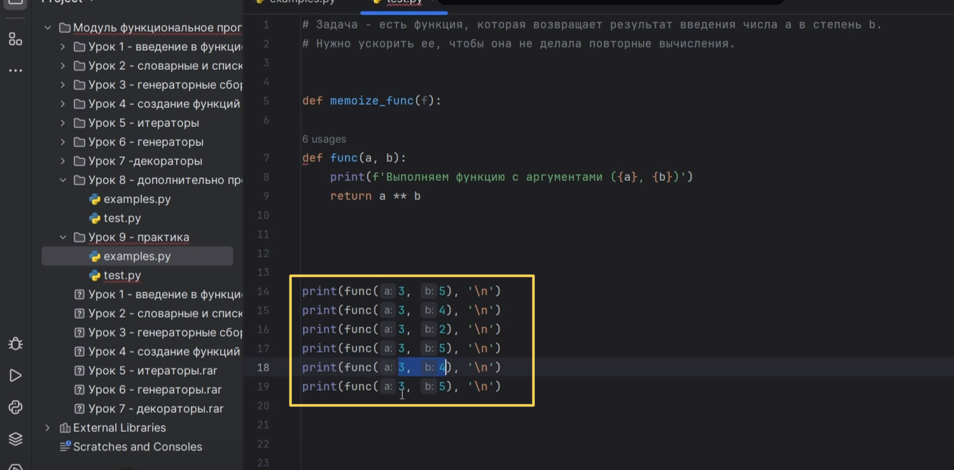

Рис.1

Давайте приступать. Конечно же, мы будем применять функциональный стиль программирования. В самом начале нужно написать функцию, которая возвращает другую функцию. Это генерирование функции на лету. Пишем, сперва «gen_repeat», то есть будем писать функцию, которая будет у нас генерировать другую функцию. Передаём в нее параметр «n». Это то, сколько раз у нас будет повторяться наши первые два символа. Теперь мы создаём другую функцию, которая просто будет у нас называться «repeat» отлично. На вход она будет у нас будет принимать параметр «animal» (Рис.2).

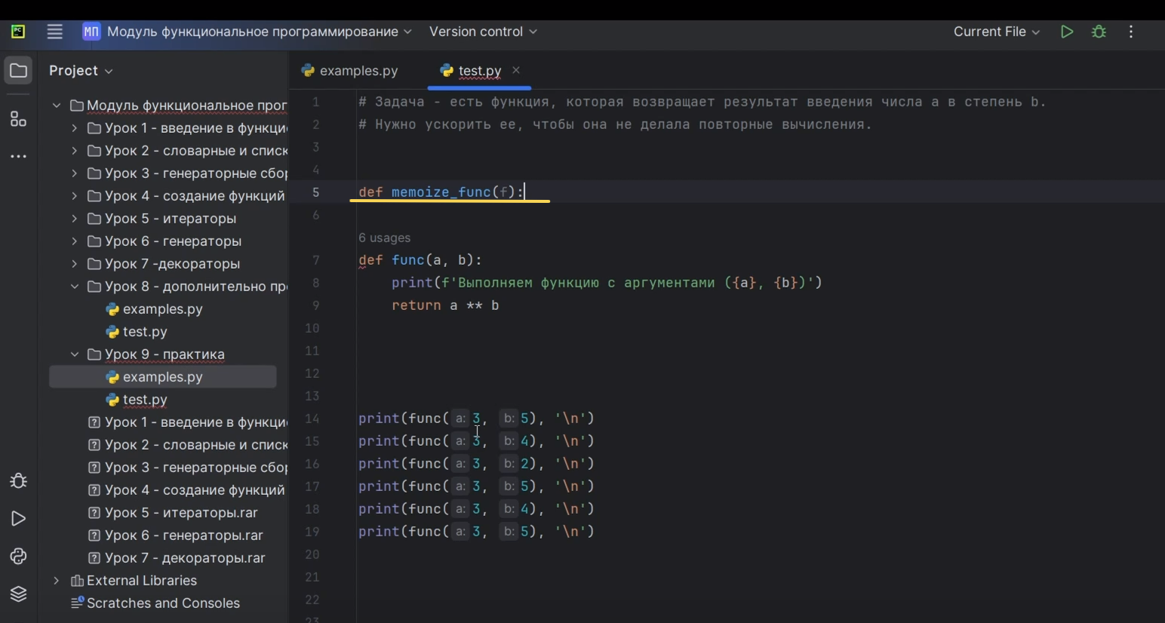

Рис.2

Что же нам нужно сделать дальше ? Нам нужно вернуть наш «animal», но с добавлением. Мы будем брать первые два символа от «animal». Это получается нулевой и первый- до двух не включительно. Дальше будем плюсовать «-», чтобы у нас повторения разграничились. И это все мы потом добавляем к нашему «animal». Но нам нужно это повторить «n» количество раз, поэтому мы это все умножаем на «n», а потом уже прибавляем наше изначальное «animal» (Рис.3).

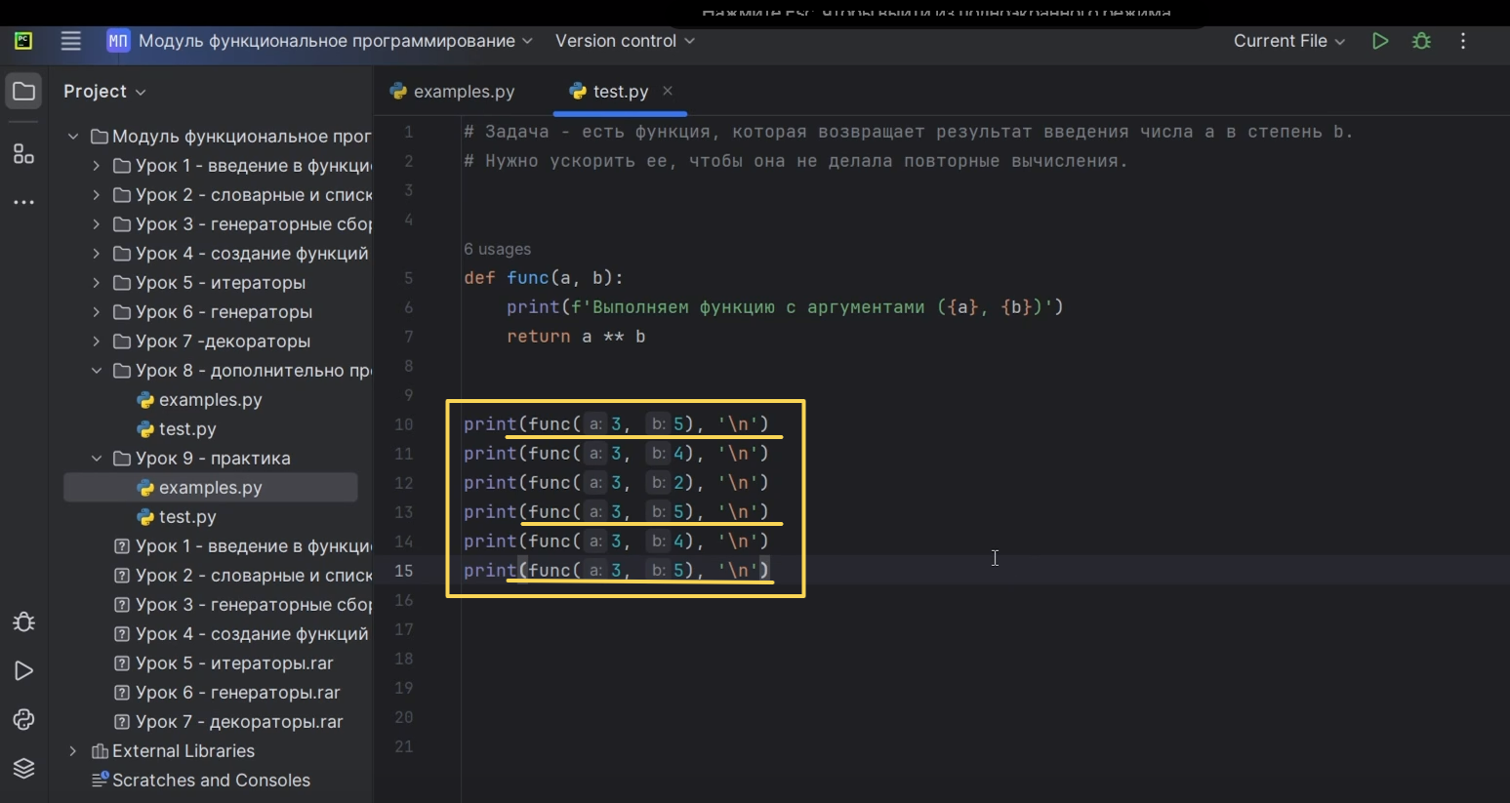

Рис.3

Что делает эта запись? Она берет первые два символа, плюсует к ним знак «-» и этот алгоритм повторяет «n» количество раз. Мы передаём «n» в функцию «gen_repeat», тогда, когда мы будем создавать нашу функцию «repeat». И потом мы возвращаем наш как параметр «animal». Это то, что делает у нас функция «repeat». Теперь нам нужно вернуть нашу функцию «repeat». Только не вызываем функцию, а просто её возвращаем (Рис.4).

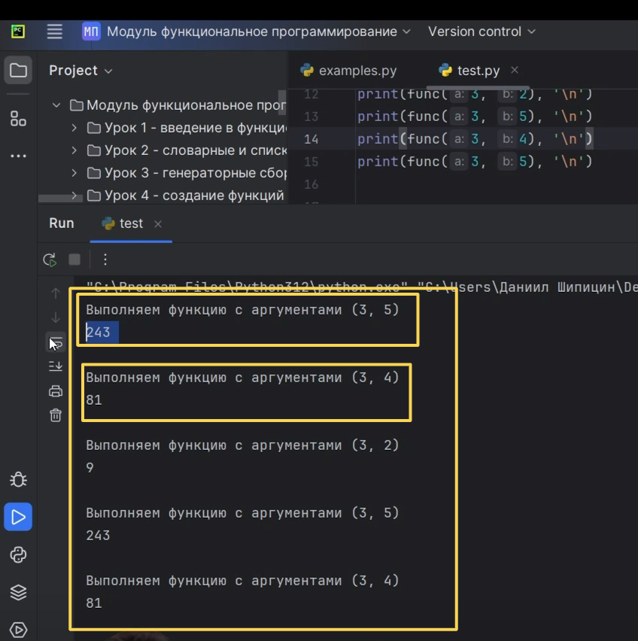

Рис.4

Теперь у нас наша фабрика функции «repeat» сделана. Функция «gen_repeat» будет генерировать функцию «repeat», сразу возвращать её. И как только мы будем вызывать функцию «repeat» у нас будет выполняться алгоритм «return (animal[:2] + ‘-’)*n+animal». «n» берется у нас из функции «gen_repeat». Этот у нас берётся из функции генри, то есть тогда, когда мы создавали нашу функцию «repeat», то есть замыкание переменной.

Давайте создадим две функции и их вызовем. Мы сделали функции «test_1» и «test_2», которые являются результатами функции «gen_repeat(1)» и «gen_repeat(2)» (Рис.5). Теперь функция «test_1» повторяет первые два символа один раз, а функция «test_2» повторяет наши символы два раза.

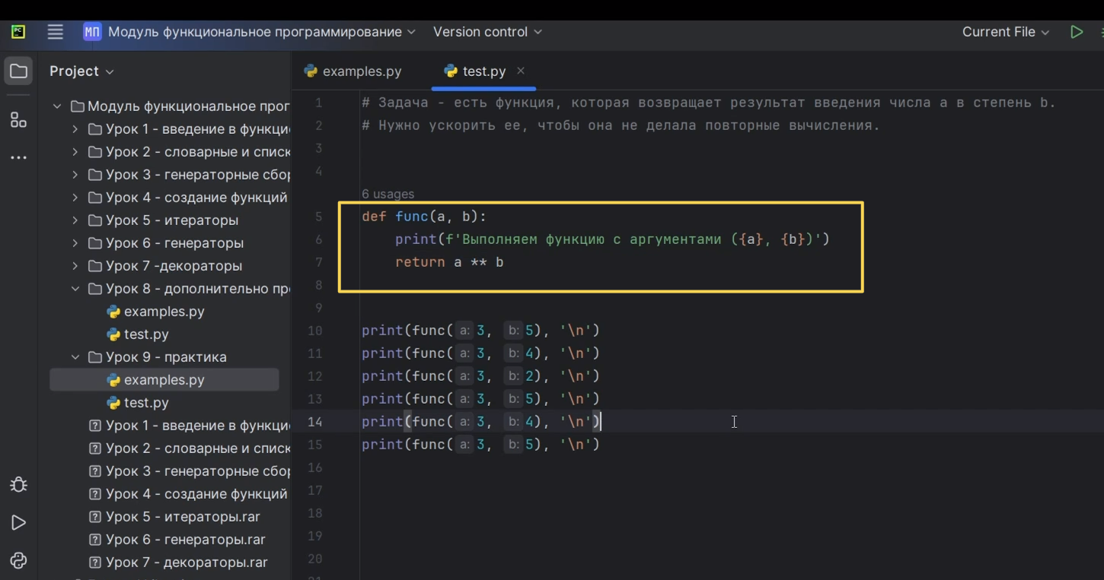

Рис.5

Применим эти функции к нашей переменной «animal» (Рис.6).

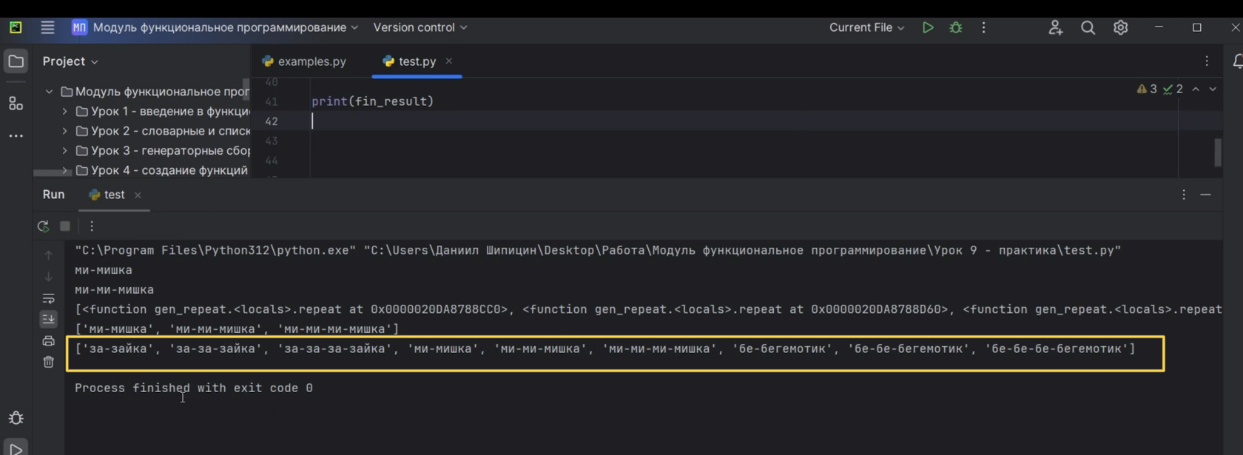

Рис.6

Все отлично работает (Рис.7). У нас сперва было слово «мишка», мы повторили один раз первые две буквы, получилось «ми-мишка». А когда мы повторили два раза, у нас уже получилось «ми-ми-мишка».

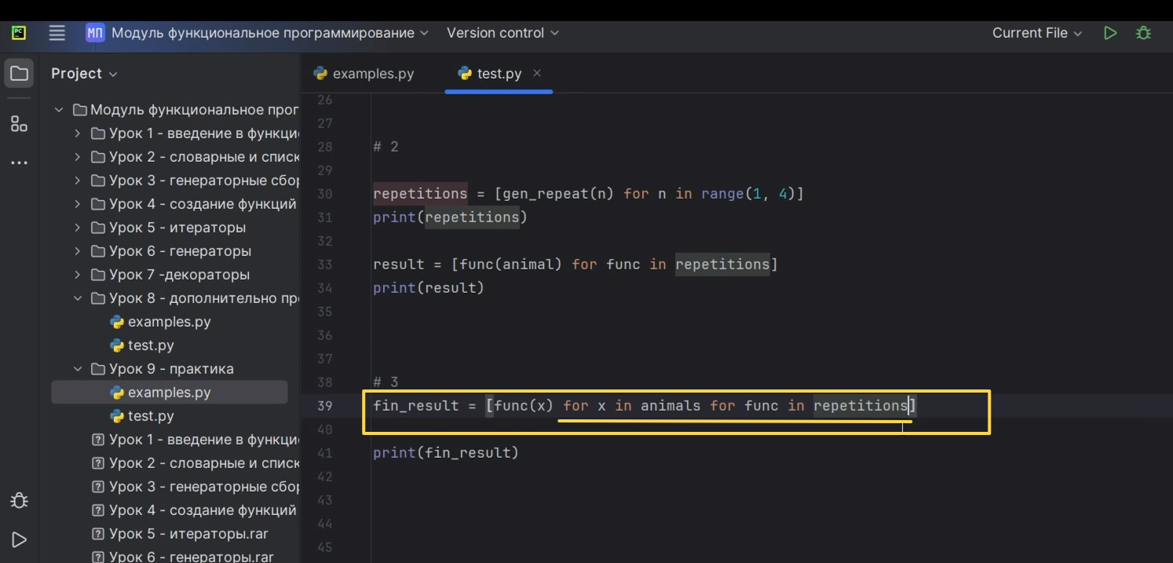

Рис.7

Первое задание мы сделали. Что нам нужно сделать, чтобы у нас выполнилась наша вторая задача? Нам нужно создать массив функций с разными параметрами «n» и применить эти функции поочерёдно к аргументу. Будем использовать наши списковые сборки.

Мы будем создавать список «repetitions». Давайте подумаем, что мы туда будем помещать. Нам нужно создать много функций, у которых разные параметры «n», много функций «gen_repeat», много результатов функции «gen_repeat». Тогда мы будем создавать функцию «gen_repeat(n) for n in range (1, 4)» (Рис.8).

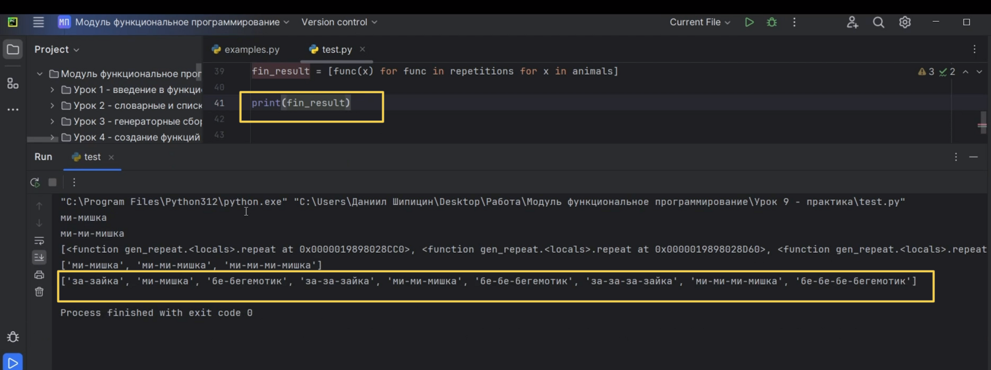

Рис.8

Что у нас здесь произошло? У нас будет генерироваться наша функция «gen_repeat», а «n» у нас будет меняться в диапазоне от 1 до 4 не включительно.

У нас будет всего 3 функции: «test_1», «test_2» и «test_3». Напоминаем, списковые сборки так у нас и делаются. Если мы захотим вывести наш результат, что у нас находится в списке, давайте на это посмотрим (Рис.9).

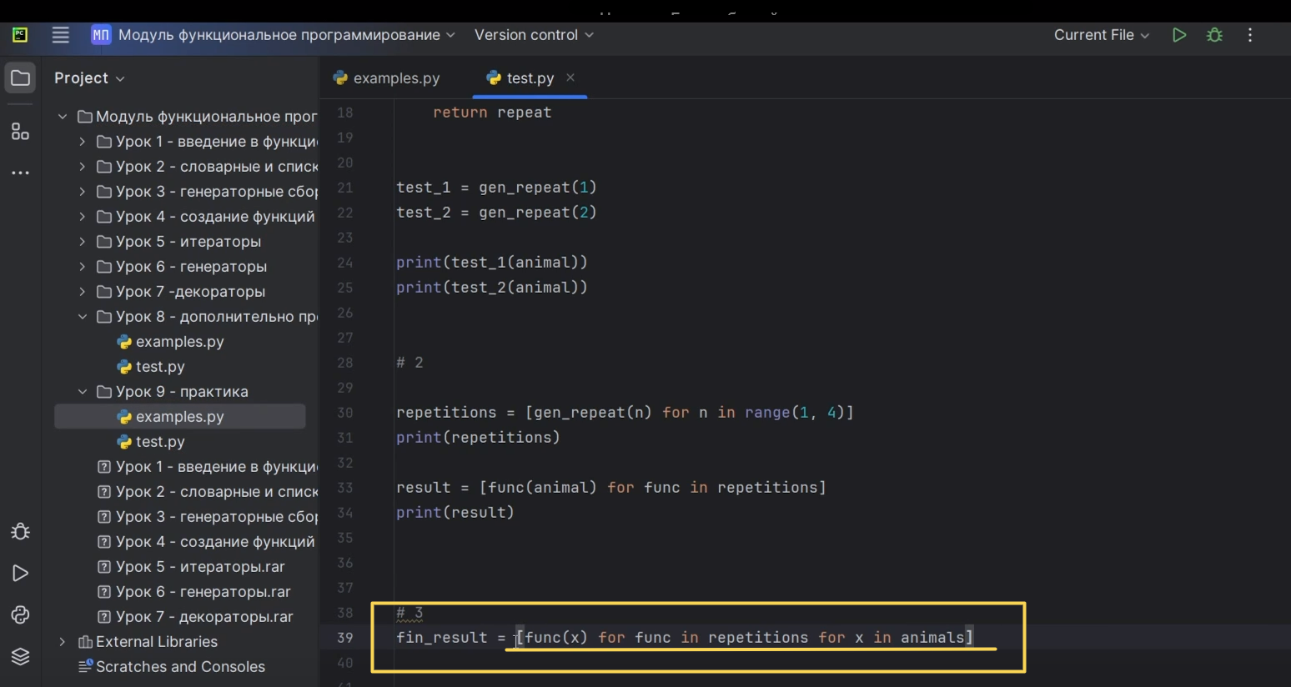

Рис.9

У нас вышли результаты функций «test_1», «test_2». А после них это наш список с функцией «repeat» (Рис.10). Каждая отдельная функция имеет свой отдельный код.

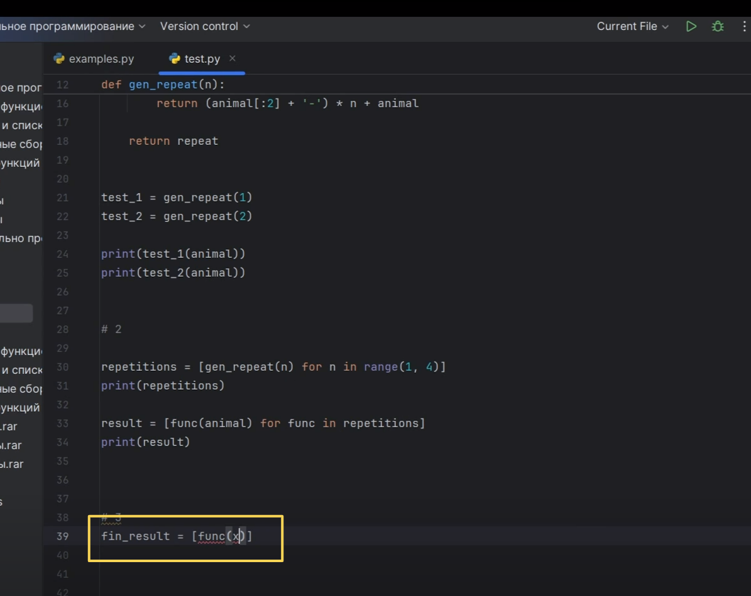

Рис.10

Теперь в нашем списке «repetitions» созданы три функции, и их нужно поочерёдно применить к нашему аргументу. Мы это можем сделать циклом «for», либо можем, например, точно так же сделать ещё одну списковую сборку.

Давайте напишем списковую сборку «result», где у нас будет вызываться функция «func» к переменной «animal» (Рис.11).

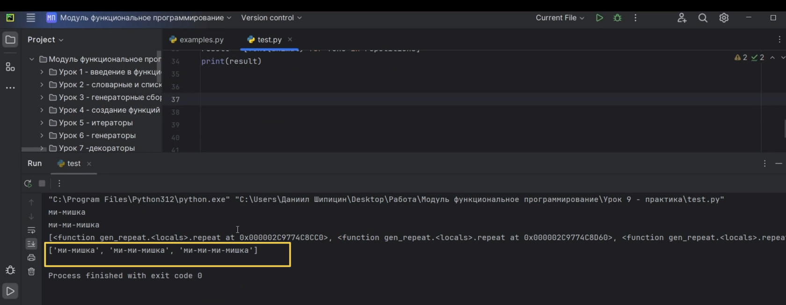

Рис.11

Откуда мы будем брать функцию «func»? Конечно же, мы будем проходиться «for func in repetitions» (Рис.12). Эта переменная «func» будет у нас браться из нашего списка с функциями. И потом функция, которая именно в данный момент у нас нашлась, первая попалась, применится к параметру «animal». У нас теперь будет список с тремя различными результатами от трех различных функций.

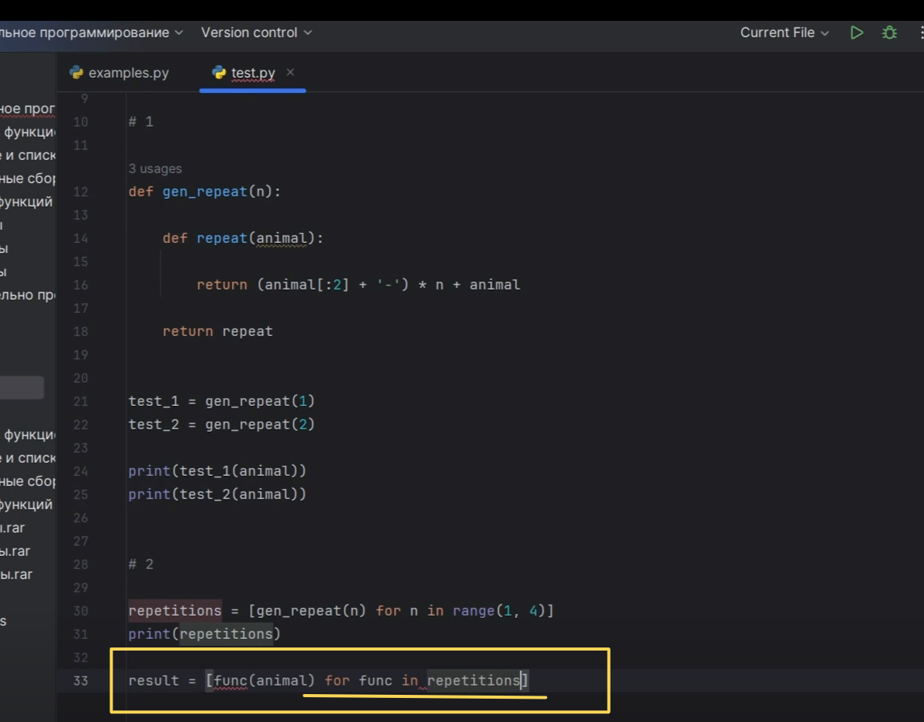

Рис.12

Если мы сейчас напишем этот «result», то увидим красивую картину. У нас применилась сперва первая наша функция, когда мы параметр «n» передали один раз, потом уже два раза, и потом уже три раза (Рис.13).

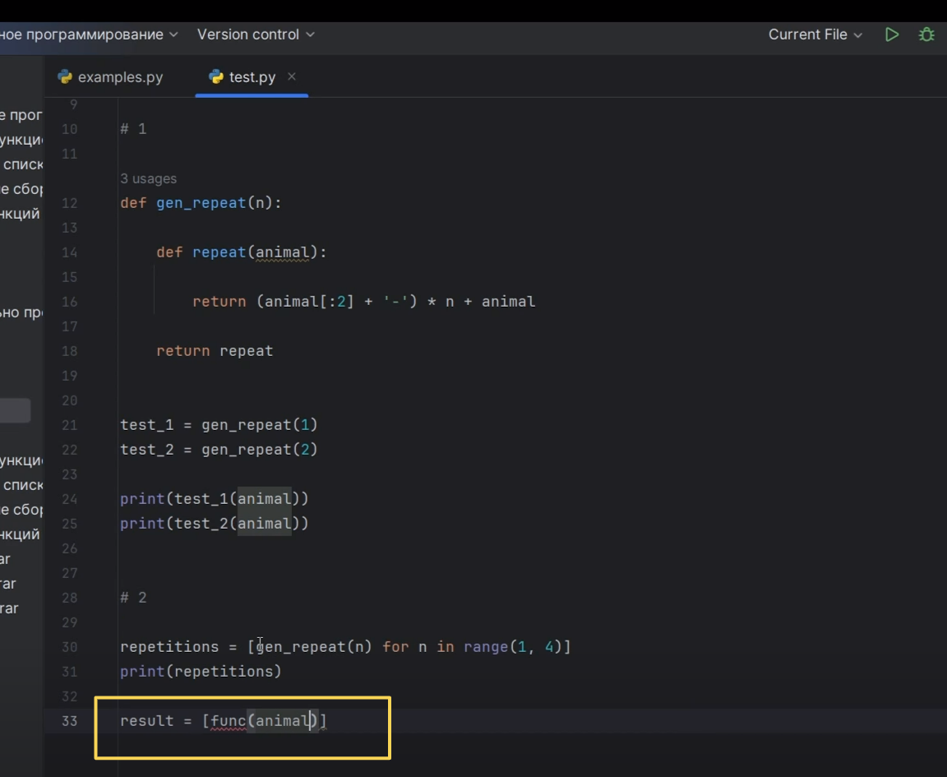

Рис.13

Все достаточно просто. Это мощь функционального программирования. Вот так программировать действительно, интересно.

Осталась последняя задача. Нам нужно применить все те же самые функции из списка «repetitions» поочерёдно к массиву аргументов. То есть нам нужно, чтобы все три функции, которые мы сгенерировали, применились к каждому аргументу из списка «animals». Можно это сделать циклом «for», а можно вспомнить списковые сборки.

Давайте напишем какую-нибудь другую переменную «fin_result», то есть финальный результат. Это точно также будет у нас списковая сборка, но необычная. Мы будем делать двойной цикл. Давайте подумаем как? Мы будем применять нашу функцию к какому-то аргументу (то есть мы пока ещё не знаем). Мы их будем генерировать с помощью двух циклов «for». Давайте будем применять к простому «х» (Рис.14).

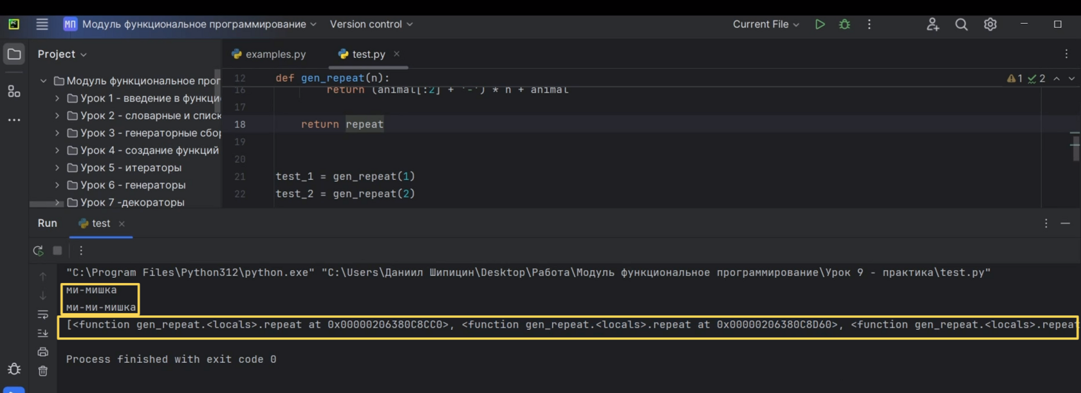

Рис.14

Откуда мы будем брать «func»& Естественно, из списка «repetitions»-«for func in repetitions». А откуда мы будем брать наши переменные «x»? Правильно, из списка «animals». Значит, записываем вот так: «for x in animals» (Рис.15).

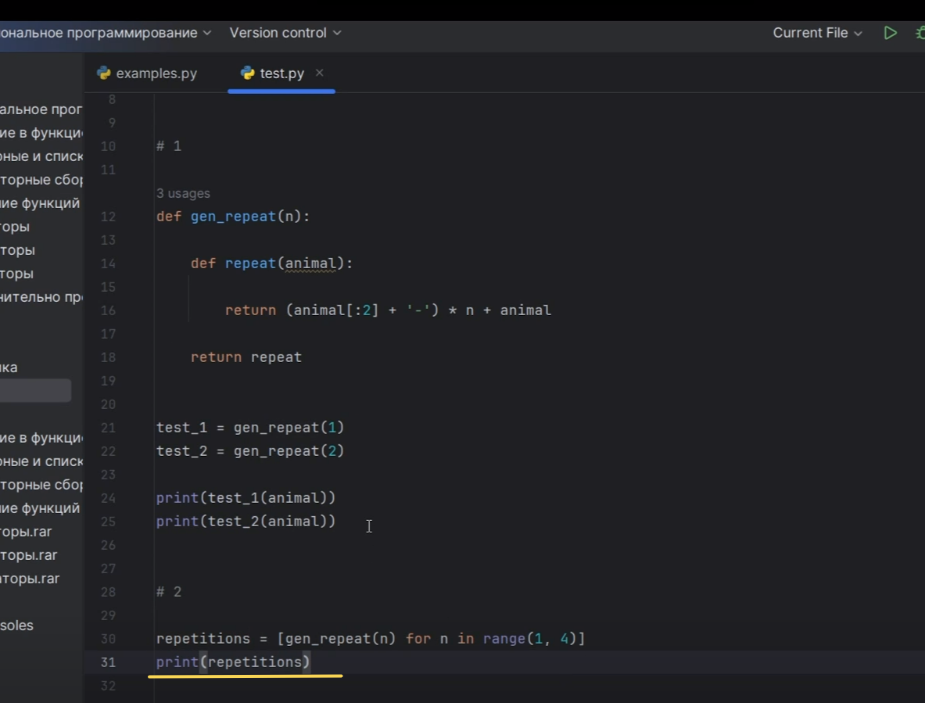

Рис.15

Теперь в этом списке будут результаты всех трех функций, которые применились ко всем трем аргументам из списка «animals». Вот такой один большой список у нас будет. Но это так удобно. Мы написали всю нашу программу в одну строчку, читается все достаточно просто.

Давайте напечатаем наш финальный результат и посмотрим, что у нас в итоге получилось (Рис.16). У нас применилась наша первая функция к первым трем аргументам. Потом точно так же вторая функция применилась к этим же аргументам. И потом, у нас уже третья функция применилась точно так же к этим же аргументам.

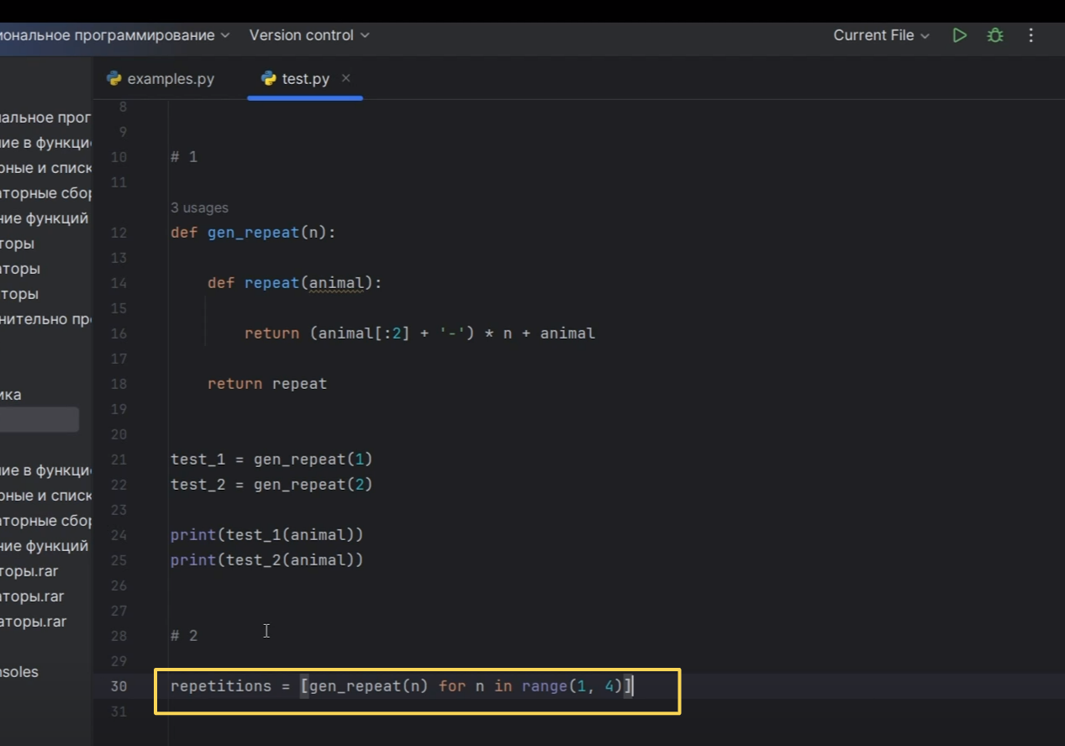

Рис.16

Если бы мы поменяли в «fin_result» наш порядок, мы бы сперва брали «for x in animals», а только потом мы брали «for func in repetitions», то у нас был бы немножечко другой результат (Рис.17).

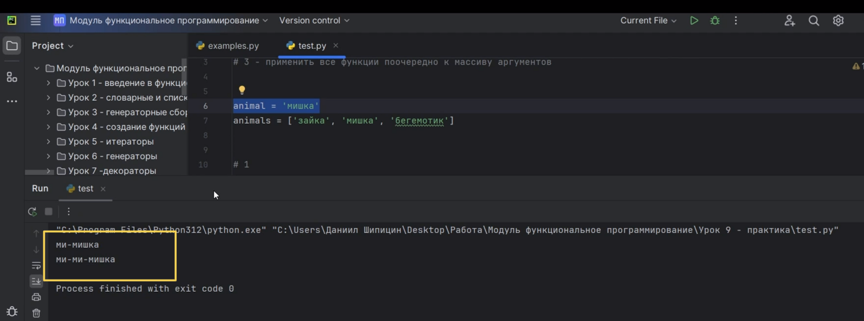

Рис.17

Смотрите, у нас бы сперва все наши три функции применились к первому аргументу. Потом три функции применились бы к другому аргументу (Рис.18). Важно понимать то, что порядок имеет значение. Либо сперва мы перебираем все «х» и применяем их к одной функции, либо сперва перебираем все наши функции и применяем к одному нашему аргументу.

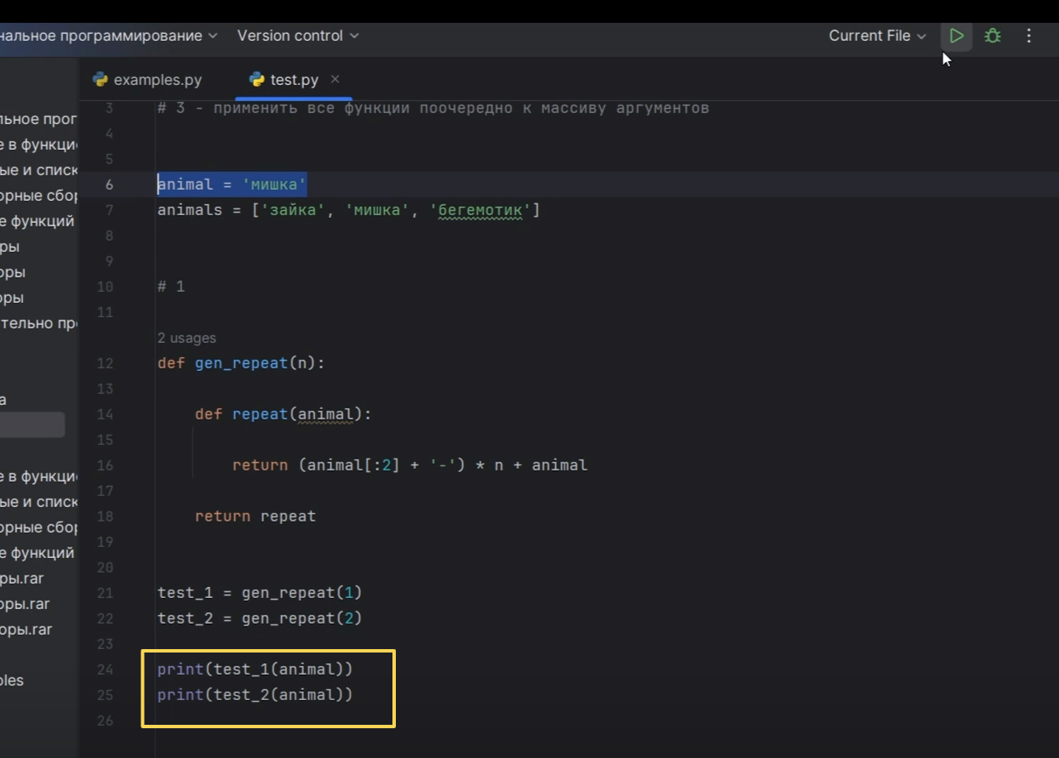

Рис.18

У нас есть функция, которая возвращает результат введения числа «a» в степень «b». Как мы видим, здесь у нас это все и представлено. У нас есть «func», которая принимает на вход параметры «a» и «b». И она возвращает результат выполнения функции с аргументами «a» и «b». И возвращает степень (Рис.19).

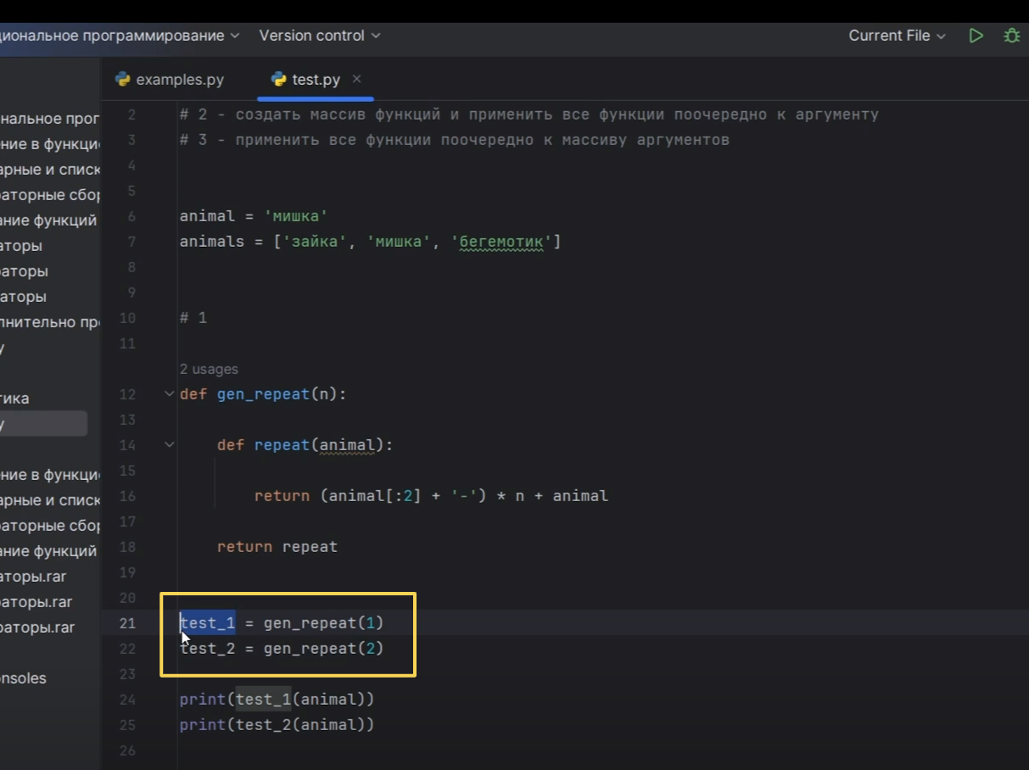

Рис.19

Смотрите, выполняем функцию с аргументами 3 и 5. Далее идет результат нашего вычисления. Выполняем функцию с аргументами 3 и 4. Далее идет результат нашего вычисления и так далее (Рис.20).

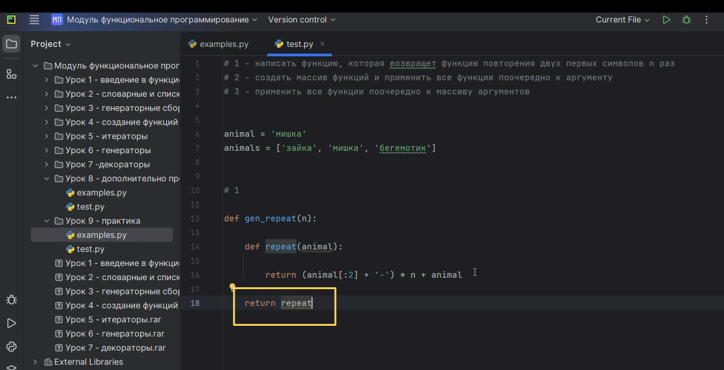

Рис.20

Но, как мы видим, у нас наши аргументы повторяются (Рис.21)

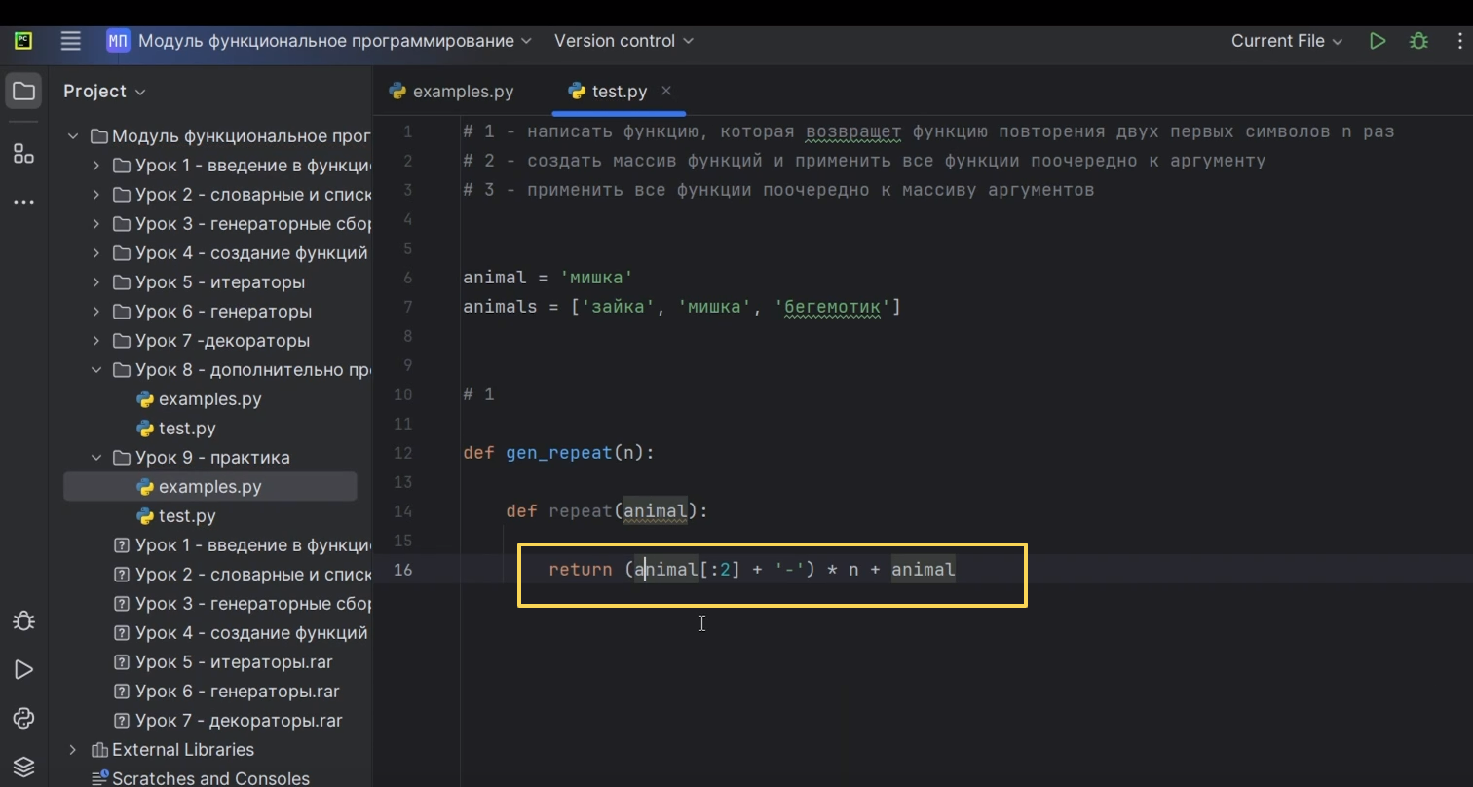

Рис.21

И если мы будем заново возводить в степень, будем терять наш профит, терять наше время. Какая задача стоит перед нами? Нам нужно ускорить эту функцию так, чтобы она не делала повторное вычисления. Делать мы это будем с помощью декоратора. Мы дополним, улучшим функционал нашей изначальной функции, точнее, даже не улучшим, а в некоторой степени уберём и поможем ей.

Мы уже начали писать свой декоратор (Рис.22).

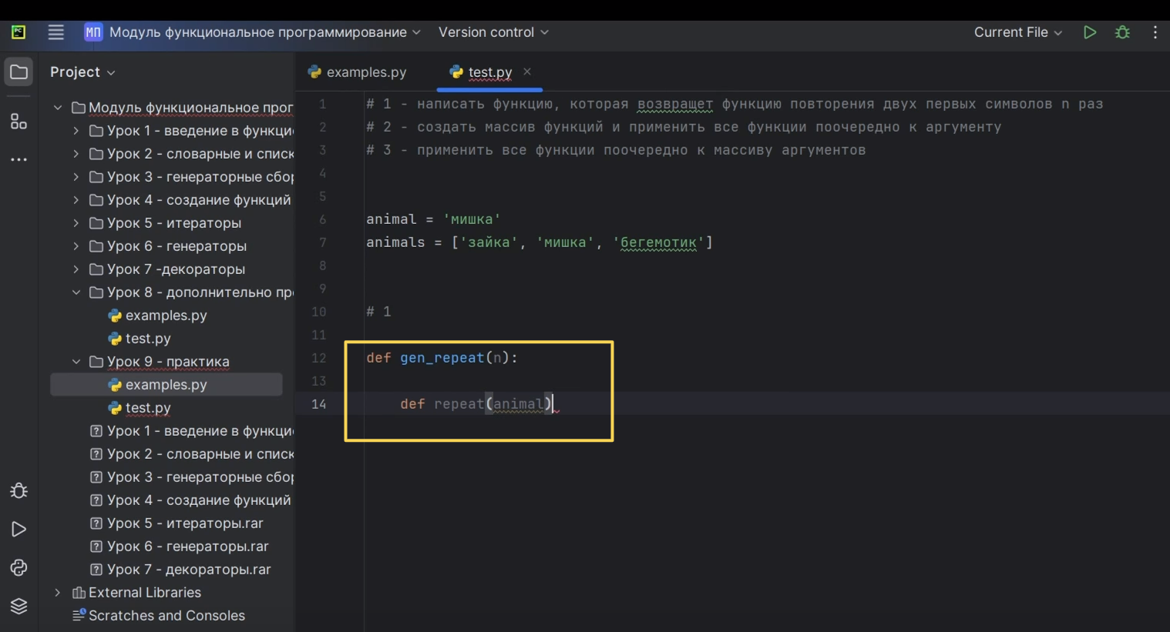

Рис.22

Смотрите, какая у нас идея. Видите параметры 3, 5, 3, 4, 3, 2, а потом у нас эти же самые параметры повторяются (Рис.23).

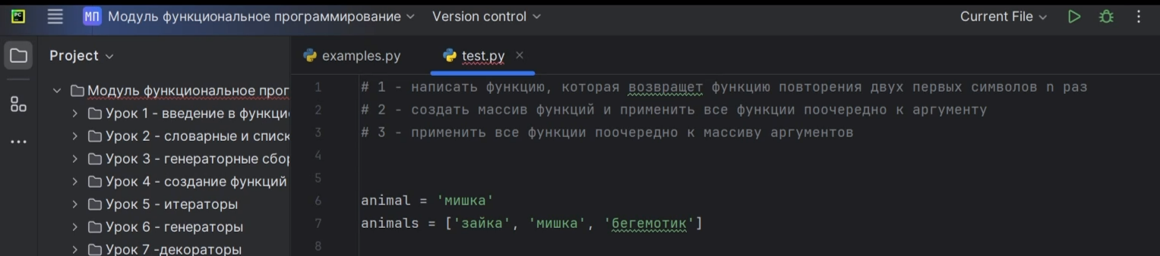

Рис.23

Давайте мы, когда будем вызывать нашу функцию, во-первых, её задекорируем каким-то декоратором, а, во-вторых, внутри этого декоратора создадим список. То есть, как только этот декоратор применится к какой-то функции, там будет пустой список создаваться именно к определённой функции. Если мы, этот декоратор применим к другой функции, список уже создастся, естественно другой для другой функции. И мы будем в этот список, точнее, не список, а в словарик помещать наши аргументы и проверять. Получается, перед выполнением функции, мы будем внутри функции-заменителя проверять, если уже есть такие аргументы, тогда мы просто будем возвращать наш результат. Мы будем сохранять в словарик, у которого есть свои аргументы, и у этих аргументов (аргументы это ключи) уже повторяются, то мы будем возвращать лишь значения, которые есть у этих ключей. Вот такая у нас идея, поэтому давайте приступать.

Создадим пустой словарь, который назовем «mem» (не от слова прикол, а от слова «memorу») (Рис.24).

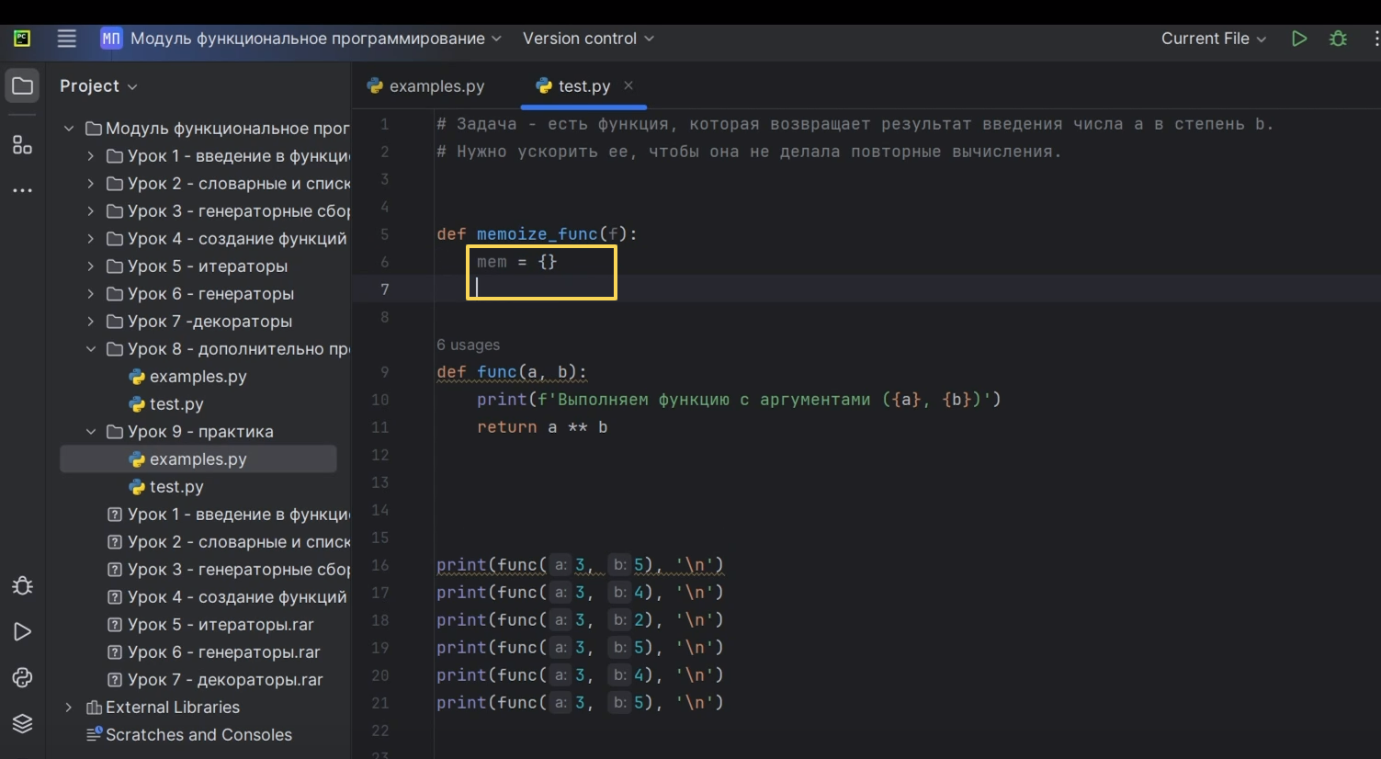

Рис.24

И теперь будем создавать нашу функцию-заменитель. Мы её напишем «def wrapper». Что она будет принимать на вход? На вход она должна принять наши аргументы. Но, естественно, аргументов и сколько их будет мы не знаем. Потому что вдруг эта функция будет применяться не только к этой функции, но и к другой, где у нас будет три числа. Поэтому мы их будем, естественно, писать через «*args», либо, чтобы запаковать, либо, чтобы распаковать (Рис.25).

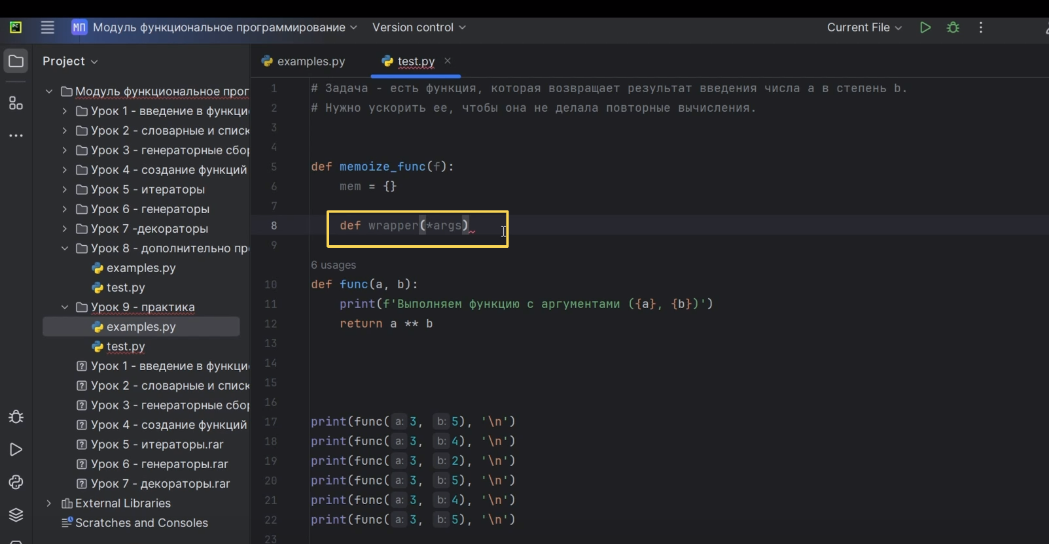

Рис.25

Что эта функция у нас будет делать? Она будет добавлять значение к нашему словарику, либо будет брать значение из нашего словарика. Давайте это все, естественно, немножечко покрасивее сделаем с помощью разных выводящих надписей (Рис.26). Мы сделали всю самую нужную работу, чтобы вы не смотрели, как скучно пишем код. Давайте сразу посмотрим, какой функционал у нашего декоратора. Когда мы вызовем нашу функцию «func», сразу же начнётся выполнение функции «wrapper». Потом мы печатаем выполнение функции с аргументами «*args», внутренняя память у нас «mem». Но если это первый вызов функции, внутренняя память у нас будет нулевая, потому что, если мы применим, декоратор к этой функции создастся пустой словарик. Напоминаем то, что у самого декоратора тоже могут быть свои параметры, которые будут применимы только к той функции, к которой применился этот декоратор. И у нас будет пустой словарик, который только связан с нашей функцией «func». Потом мы проверяем, если у нас оказалось то, что аргументы не находятся в нашей памяти в этом словарике «mem», тогда создаём пару ключ-значение. Ключ у нас будет наши аргументы, а значение это будет результат этой функции. А функция у нас «f(*args)». Функция «f» это та, к которой мы применяем наш декоратор. Только лишь в том случае, если наши аргументы не совпали, точнее, их в принципе не было в нашем словарике, тогда мы выполним нашу функцию и выводим надпись «Функция выполнилась ответ такое-то значение». Если вдруг оказалось, что наши аргументы уже были, они сохранены в наш словарь, тогда мы возвращаем другую надпись: «Функция уже была выполнена раньше, ответ такой-то», то есть функцию мы не применили (Рис.26).

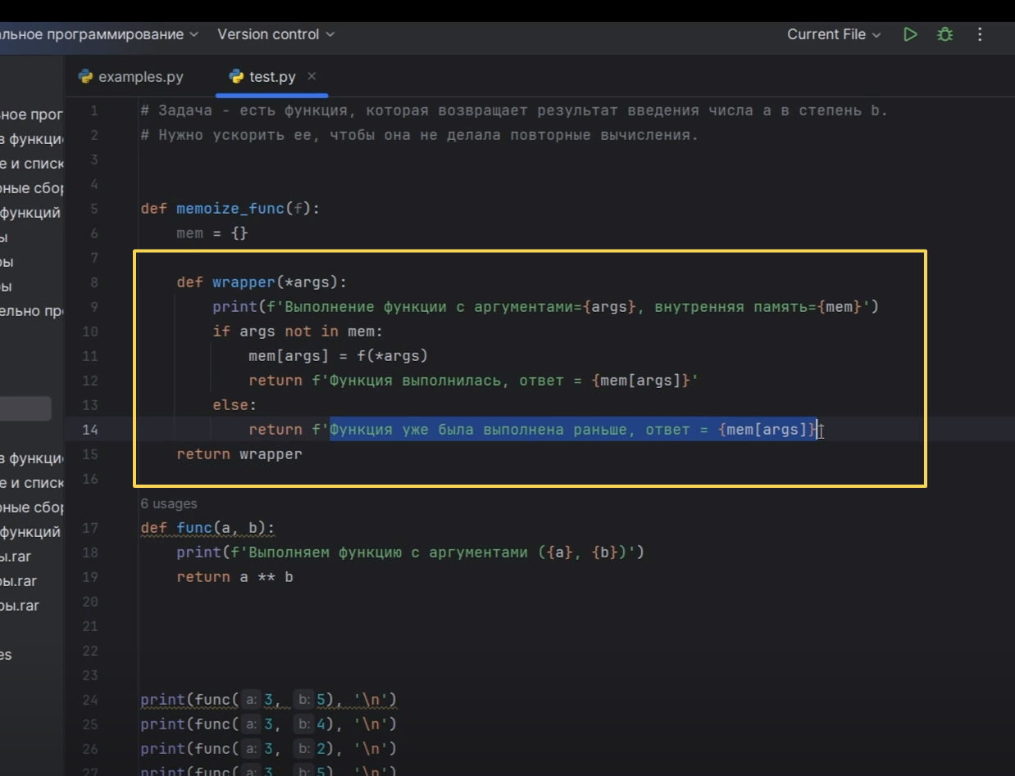

Рис.26

Это очень интересный декоратор. Он не то, чтобы расширяет функционал изначально нашей функции, но при этом он ещё позволяет ей не выполняться, то есть даже когда мы вызываем её вычисления, которые находятся внутри этой функции, могут не выполниться. Это очень тонкий момент, пожалуйста, проследите за ним. Это магия декораторов.

Давайте применим наш декоратор к нашей функции «func». Декоратор у нас называется «memoize_func» (Рис.27). Эта функция «memoize_func» не создает другие декораторы, поэтому на вход она не будет принимать никакие аргументы.

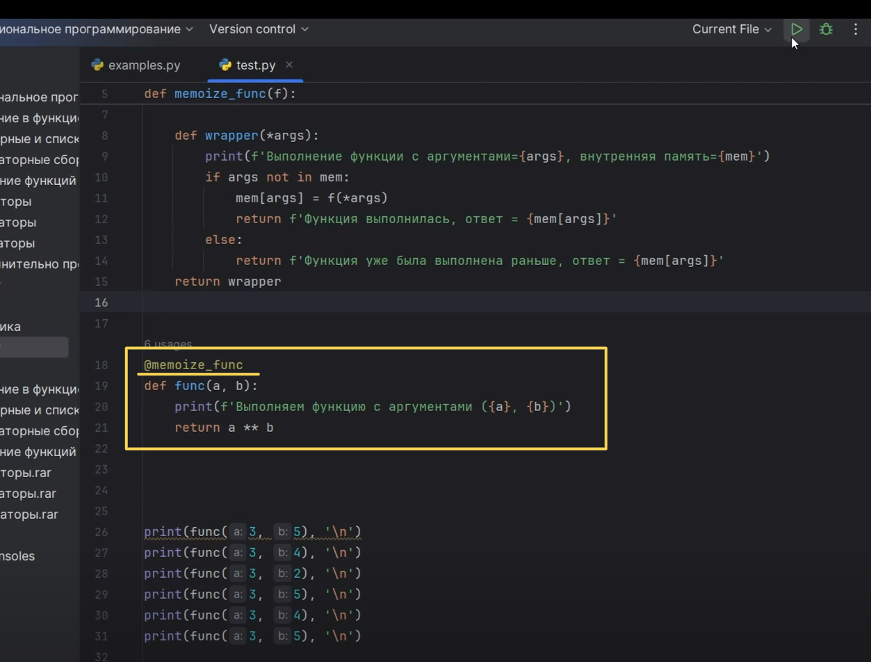

Рис.27

Давайте применим нашу функцию. Посмотрим, как все красиво выглядит (Рис.28). Выполнение функции с аргументами 3 и 5- внутренняя память пуста, потому что это первый вызов функции «func»,-выполняем функцию с аргументами 3 и 5-функция выполнилась, ответ-243. Так происходит с первыми тремя вызовами.

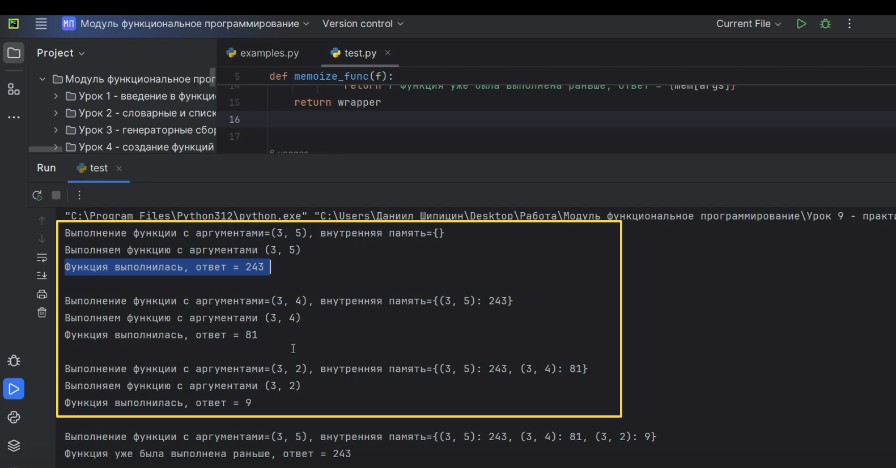

Рис.28

Но как только наполняется наша память, мы смотрим выполнение функции с аргументами 3 и 5, а аргументы 3 и 5 у нас уже были, потому что они находятся во внутренней памяти. Есть аргументы 3 и 5, есть результат вызова этой функции так же, поэтому у нас уже высвечивается вот надпись «Функция уже была выполнена раньше, ответ 243», которая высвечивается лишь только в том случае, если у нас аргументы оказались в нашей памяти. И так происходит с последними тремя вызовами (Рис.29). При этом в память они не добавляются, мы не создаём новые ключ-значение, чтобы лишний раз не захламлять память. И в принципе мы не смогли бы сделать, потому что все ключи в словарике должны быть уникальными.

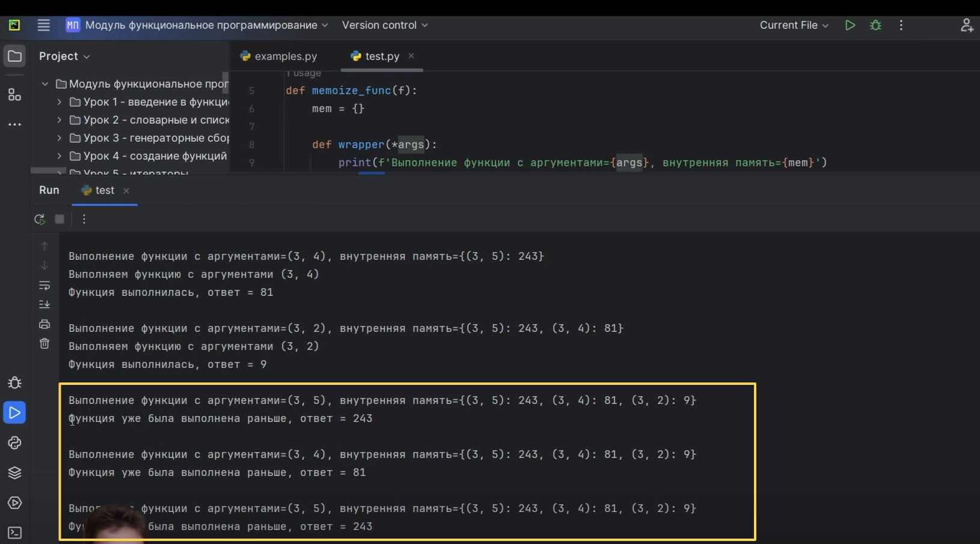

Рис.29

Вот такой мощный инструмент декораторы. Мы рассмотрели его сейчас с очень интересной стороны, а именно то, что он позволяет нашей функции намного меньше тратить ресурсы, тратить силы на свой функционал.

Это был насыщенный урок-практика. Мы с вами вспомнили генерацию функций на лету, словарные сборки, декораторы. Это все очень мощный инструмент функционального стиля программирования. Поэтому изучайте программирование, изучайте Рython и дальше вникайте во всю эту тему.